# 4堆栈

## 4.1堆栈的定义

堆栈是一种只允许在表的一端进行插入操作和删除操作的线性表。允许操作的一端成为栈顶，栈顶元素的位置由一个称为栈顶指针的变量给出。当表中没有元素时，称之为空栈

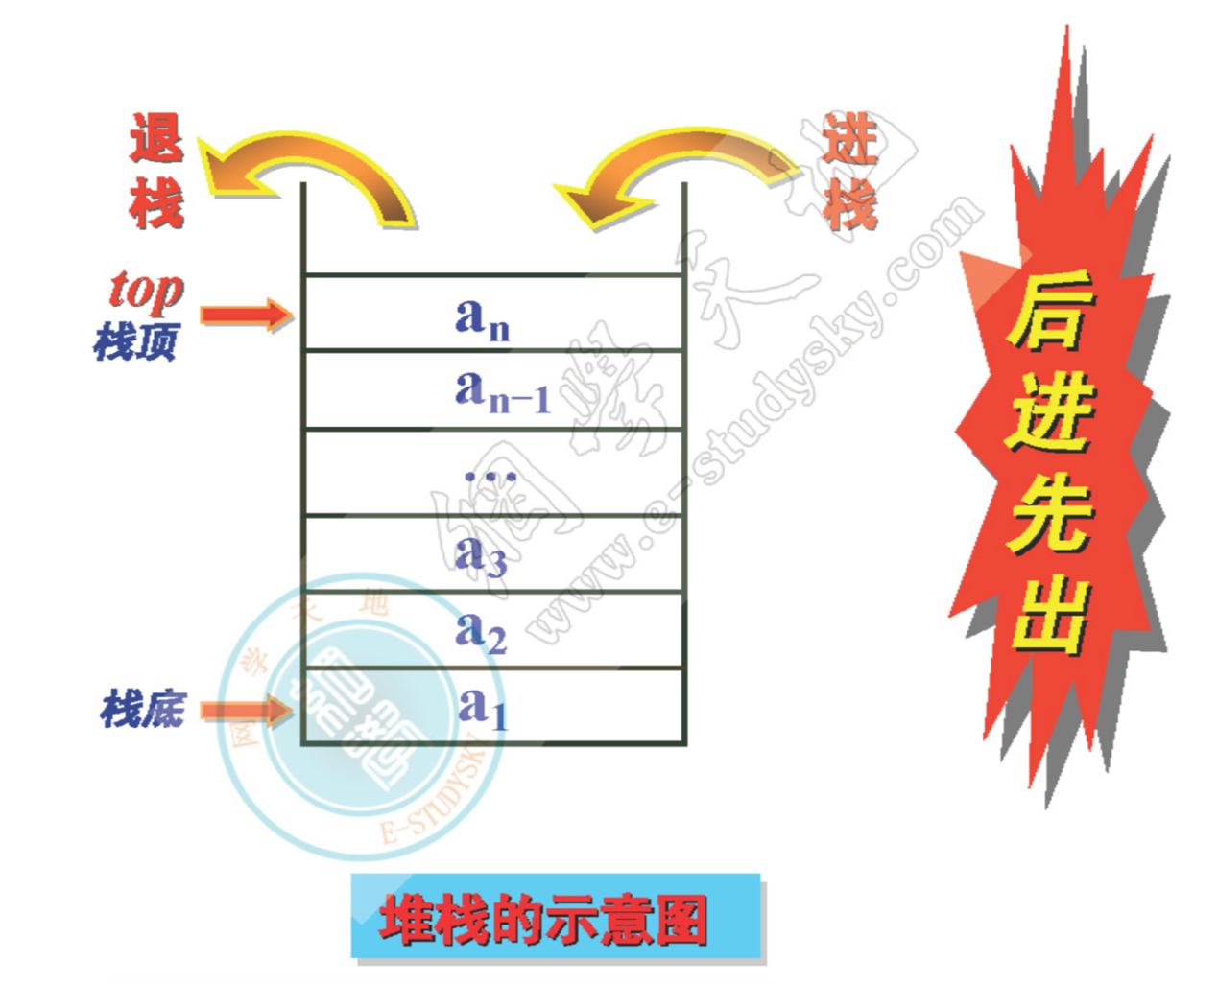

堆栈的基本操作

1. 插入（进栈，入栈）
2. 删除（出栈，退栈）
3. 测试堆栈是否为空
4. 测试堆栈是否已满
5. 检索当前栈顶元素

特殊性：

其操作仅仅是一般线性表的操作的一个子集

插入和删除操作的位置受到限制

## 4.2堆栈的顺序存储结构

### 4.2.1构造原理

利用一维数组stack[0..m-1]，定义一个整型变量（top），给出栈顶元素的位置

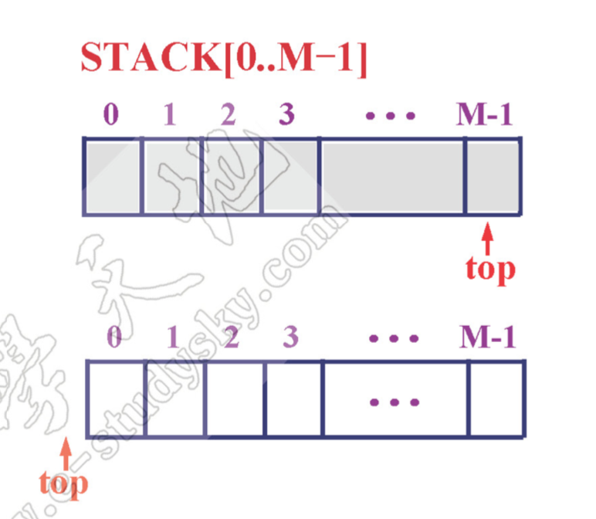

数组：静态结构

堆栈：动态结构

溢出：

上溢：当堆栈已满做插入操作top=m-1

下溢：堆栈为空做删除操作top=-1

类型定义：

|  |
| --- |
| #define M 100  SElemType STACK[Ma];  int top; |

初始时：top=-1

### 4.2.2堆栈的基本算法

|  |
| --- |
| *//初始化堆栈*  void INITIALS(int & top){  top=-1;  }  *//测试堆栈是否为空*  int EMPTYS(int top){  return top==-1;  }  *//测试堆栈是否已满*  int FULLS(int top){  top==M-1;  }  *//插入堆栈*  int PUSH(SElemType STACK[],int &top,SElemType item){  if(FULLS(top)){  return 0;  }else{  STACK[++top]==item;  return 1;  }  }  *//删除算法*  int POP(SElemType STACK[],int &top,SElemType &item){  if(EMPTYS(top)){  return 0;  }else{  item = STACK[top--];  return 1;  }  } |

### 4.2.3多栈共享连续空间问题

Stack[0]stack[1]分别给出第一个与第二个栈的栈顶元素的位置

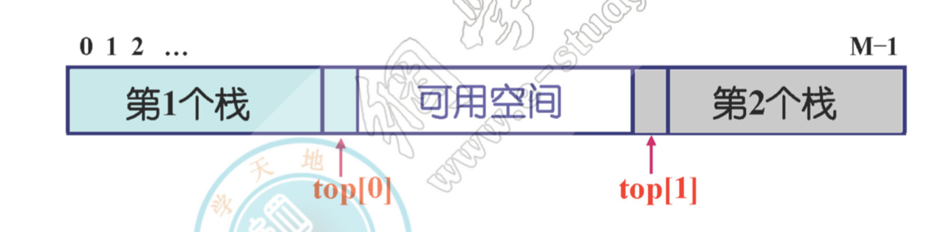

插入

当i=1时，将item插入第一个栈

当i=2时，将item插入第二个栈

栈满的条件时top[0] = top[1]-1

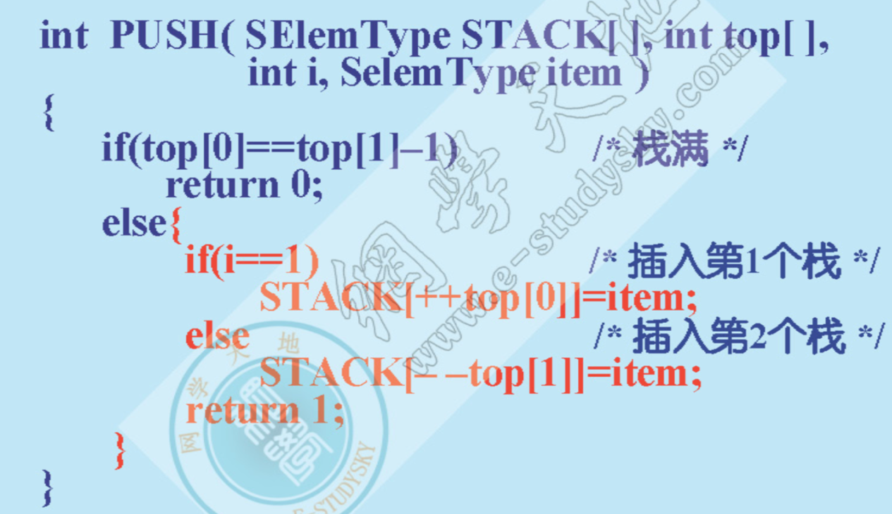

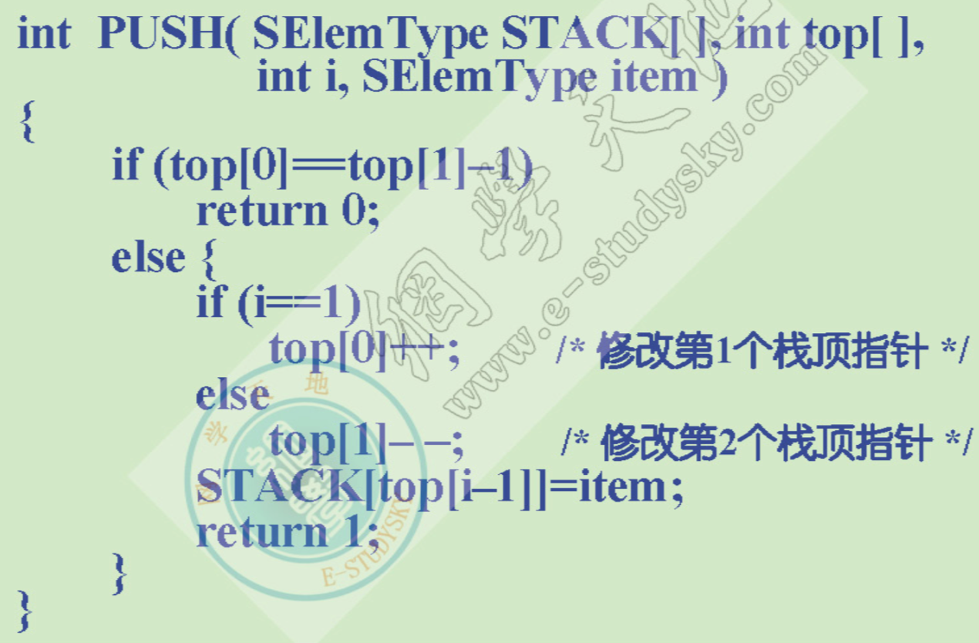

删除

当i=1，删除第一个栈的栈顶元素

当i=2，删除第二个栈的栈顶元素

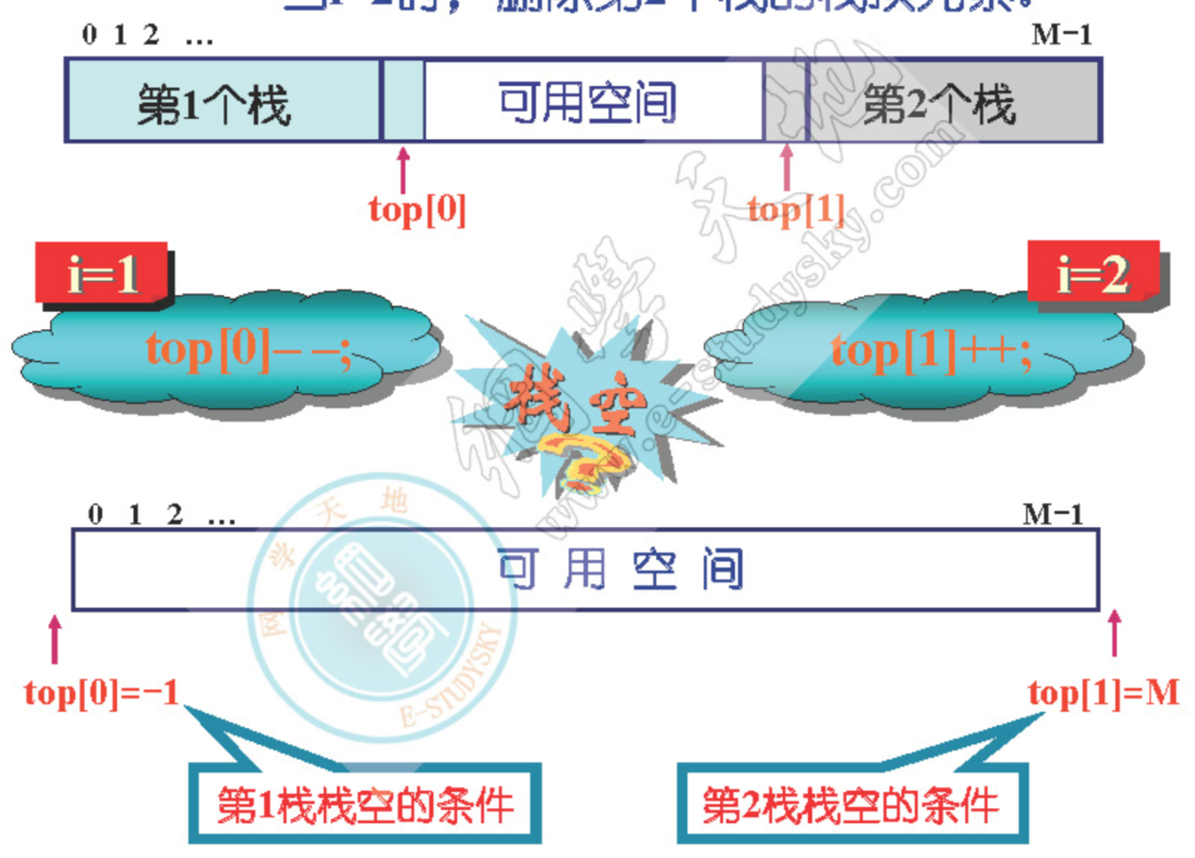

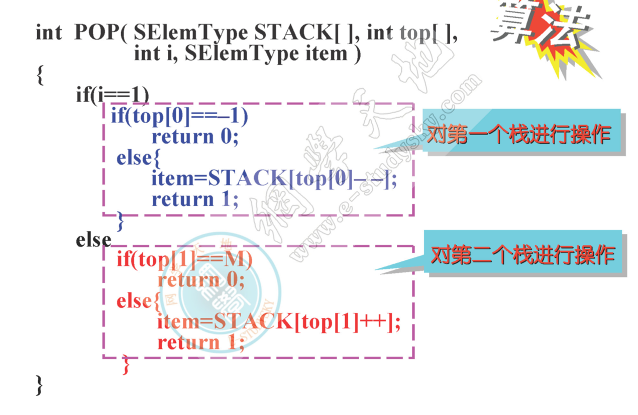

## 4.3堆栈的链式存储结构

### 4.3.1堆栈的构造原理

用线性链表实现堆栈结构，设置一个指针变量（top），指出当前栈顶元素所爱链结点的位置，栈为空时，有top=null

类型定义

|  |
| --- |
| typedef struct node {  ElemType data;  struct node *link  }STNode,*STLinkList; |

### 4.3.2基本算法

|  |
| --- |
| *//初始化堆栈*  void INITIALS(STLink & top){  top=NULL;  }  *//测试堆栈是否为空*  int EMPTYS(STLink top){  return top==NULL;  } |

入栈算法

等效于在链表最前面插入一个新结点

不必判断栈满

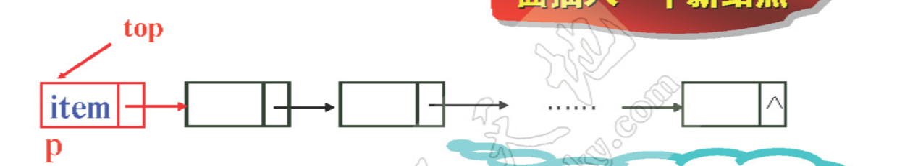

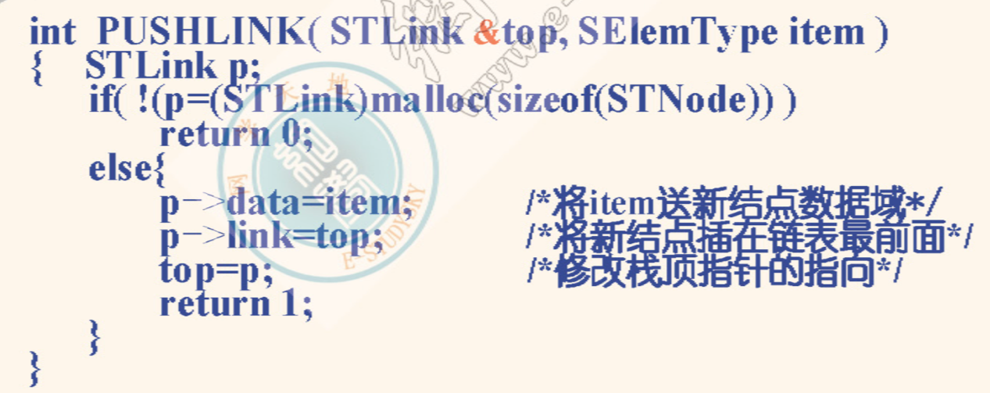

删除退栈算法

仍然要判断栈空

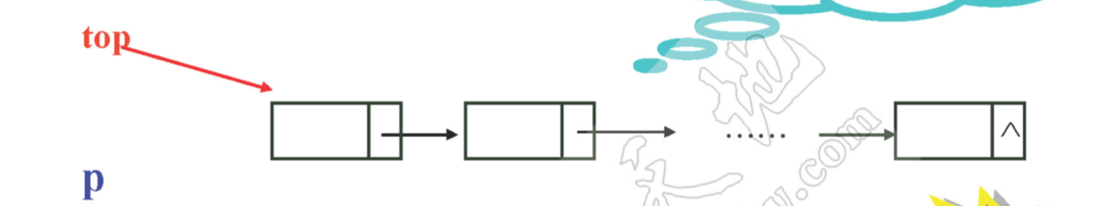

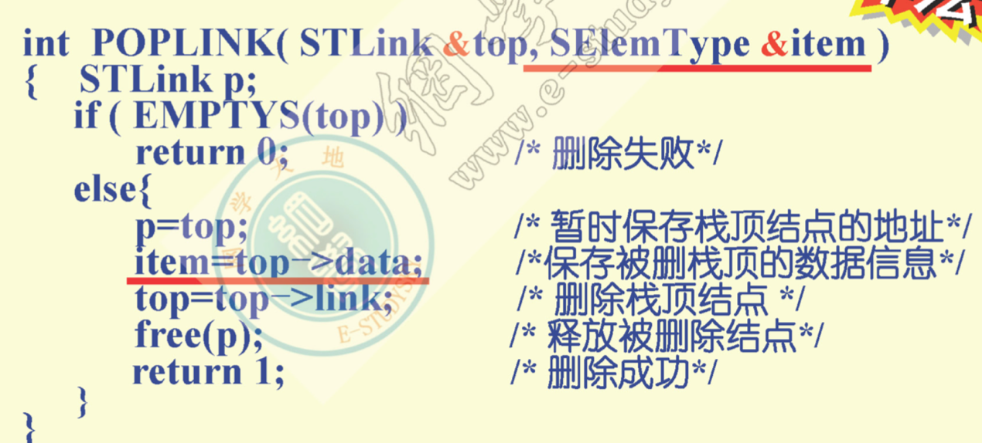

## 4.4队列的定义

队列简称队，是一种只允许在表的一端进行插入操作，而在表的另一端进行删除操作的线性表。允许插入的一端称为队尾，队尾元素的位置由rear指出，允许删除的一端称为对头，对头元素的位置由front指出

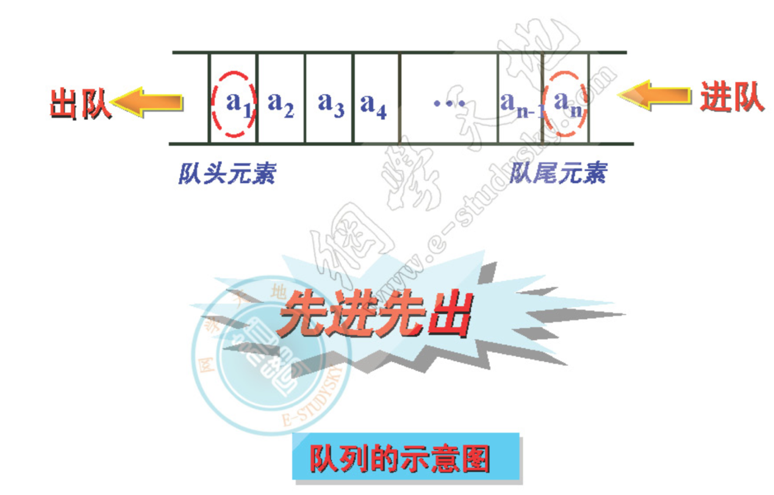

队列的基本操作

1. 队列的插入（进队，入队）
2. 队列的删除（出队，退队）
3. 测试队列是否为空
4. 检索当前对头元素
5. 创建一个空队

特殊性

其操作近视一般线性表操作的的一个子集

插入和删除操作的位置受到限制

## 4.5队列的顺序存储结构

### 4.5.1构造原理

借用一维数组queue[0.m-1]描述，设置front和rear分别指出当前队头元素和队尾元素位置

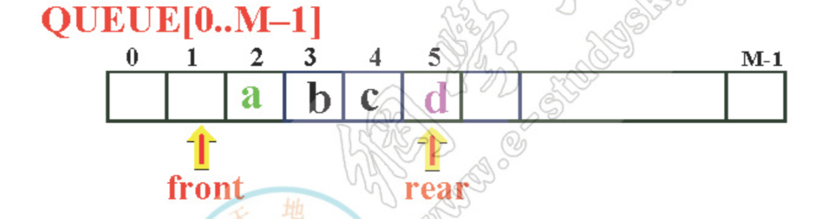

约定：

Rear：实际队尾元素所在位置

Front实际对头元素所在位置的前一个位置

初始时：，队列为空：front=-1，rear=-1

测试队列为空的条件时front=rear

类型定义

|  |
| --- |
| #define M 100  QElemType QUEUE[Ma];  int front,rear; |

### 4.5.2基本算法

|  |
| --- |
| *//初始化队列*  void INITIALQ(int & front,int &rear){  front=-1;  rear=-1;  }  *//测试队列是否为空*  int EMPTYQ(int front,int rear){  return front==rear;  }  *//插入队列*  int ADDQ(QElemType QUEUE[],int & rear,QElemType item){  if(rear=M-1){*//队满*  return 0;  }else{  QUEUE[++QUEUE]==item;  return 1;  }  }  *//删除队列算法*  int POP(QElemType QUEUE[],int & front,int & rear,QElemType &item){  if(EMPTYQ(front,rear)){  return 0;  }else{  item = EMPTYQ[++front];  return 1;  }  } |

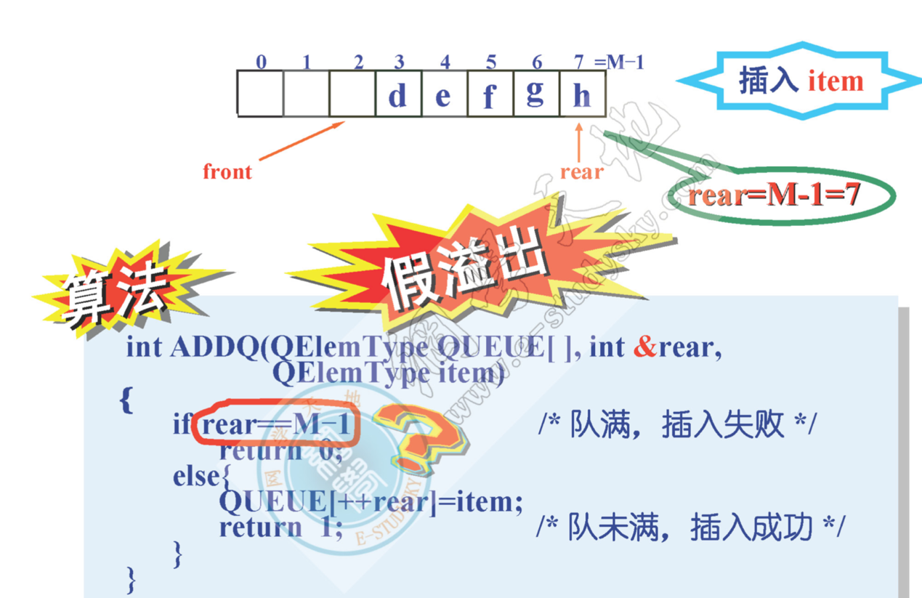

### 4.5.3循环队列

把队列（数组）设想成头尾相连的循环表，使得数组前部由于删除操作而导致的无用空间尽可能得到重复利用，这样的队列称为循环队列

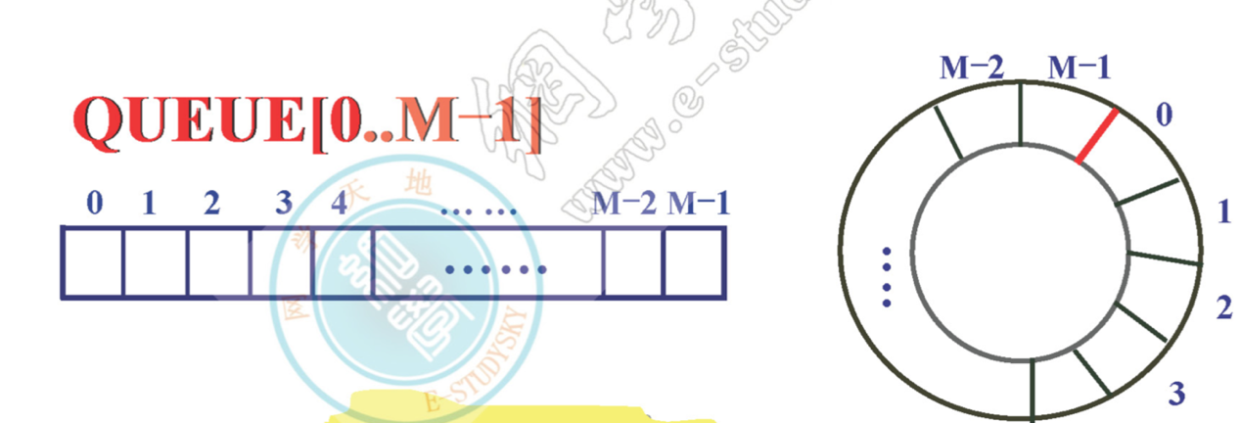

## 4.6队列的链式存储结构

### 4.6.1构造原理

队列的链式存储结构是用一个线性链表表示一个队列，指针front于rear分别指向实际队头元素与实际队尾元素所在的链结点

例如插入a,b,c,d

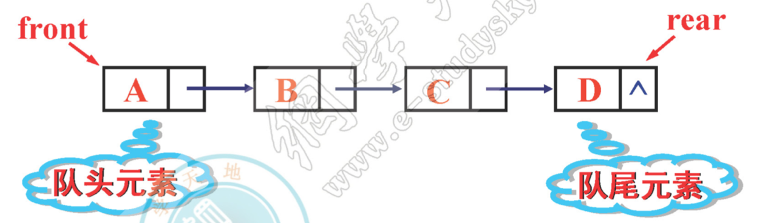

空队对应的链表为空链表，空队标示是front=null

|  |
| --- |
| typedef struct node {  QElemType data;  struct node *link  }QTNode,*QTLink; |

### 4.6.2基本算法

|  |
| --- |
| *//初始化队列*  void INITIALQ(QTLink & front,QTLink &rear){  front=NULL;  rear=NULL;  }  *//测试队列是否为空*  int EMPTYQ(QTLink front){  return front==NULL;  } |

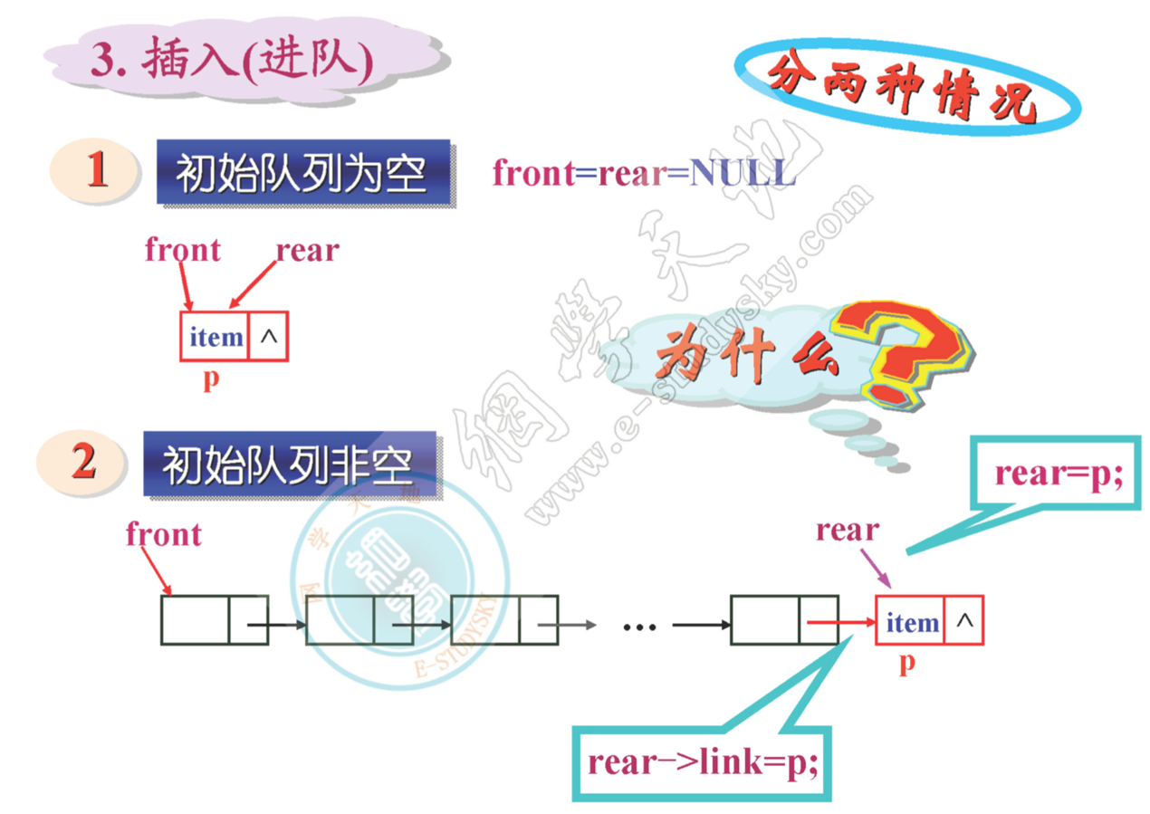

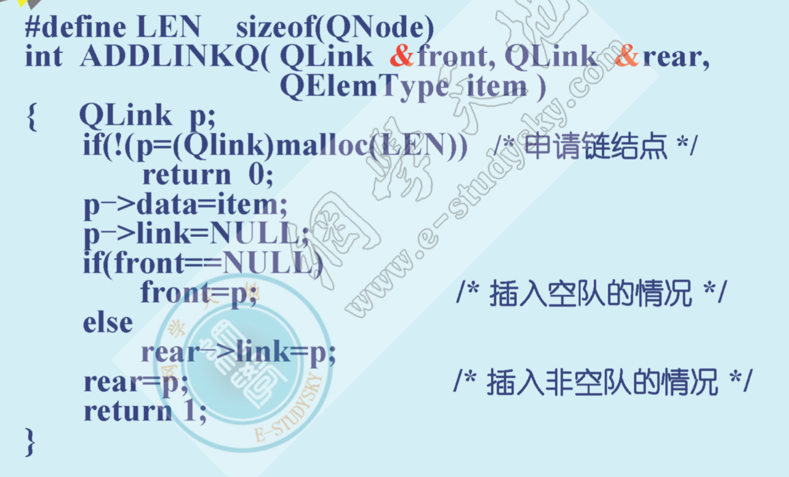

删除出队

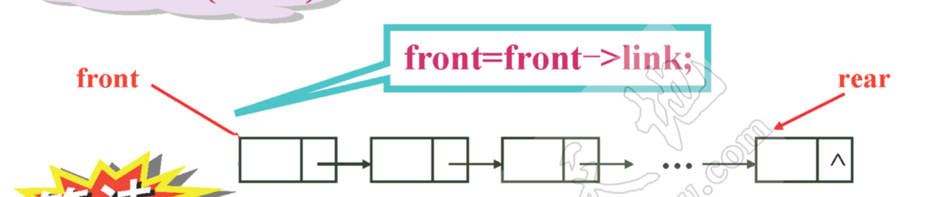

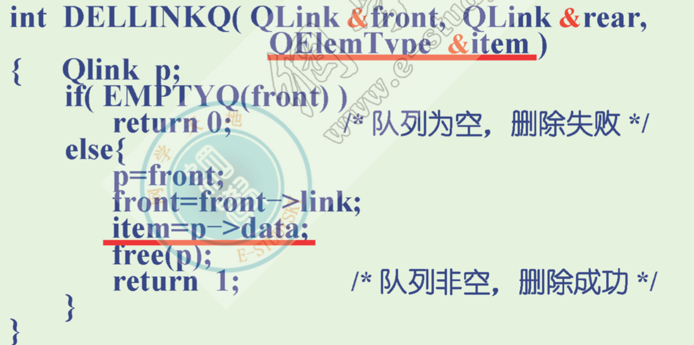

销毁一个队列

指将队列所对应的链表中所有结点都删除，并且释放其存储空间，使队列成为一个空队

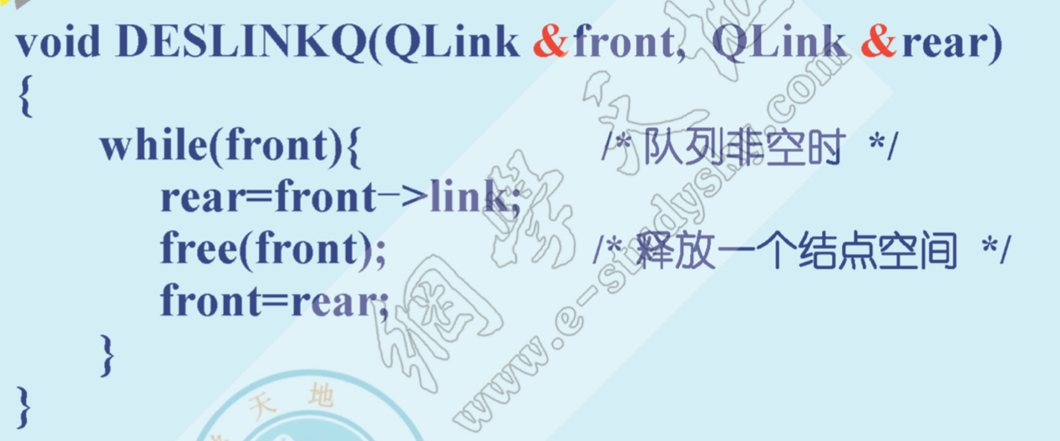

## 4.7习题

### 4.7.1数组循环右移

将数组a[0.n-1]所有元素循环右移k个位置

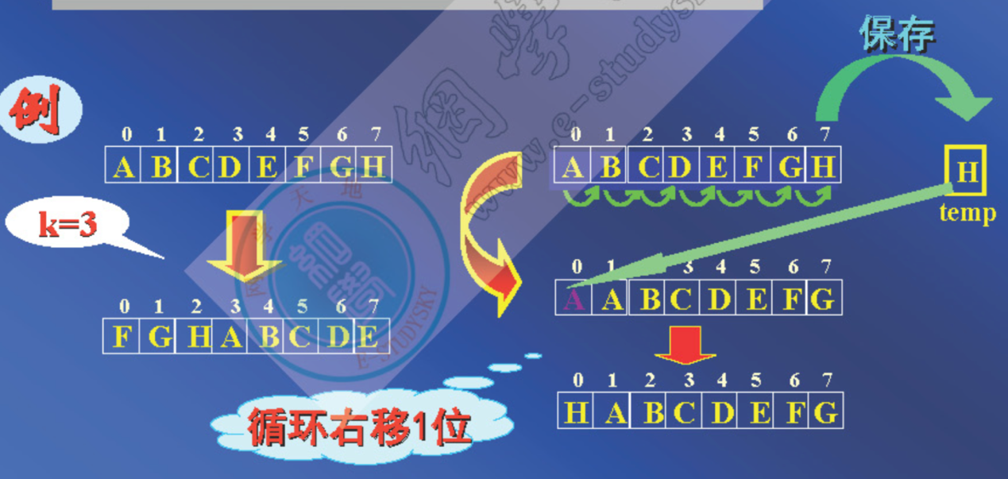

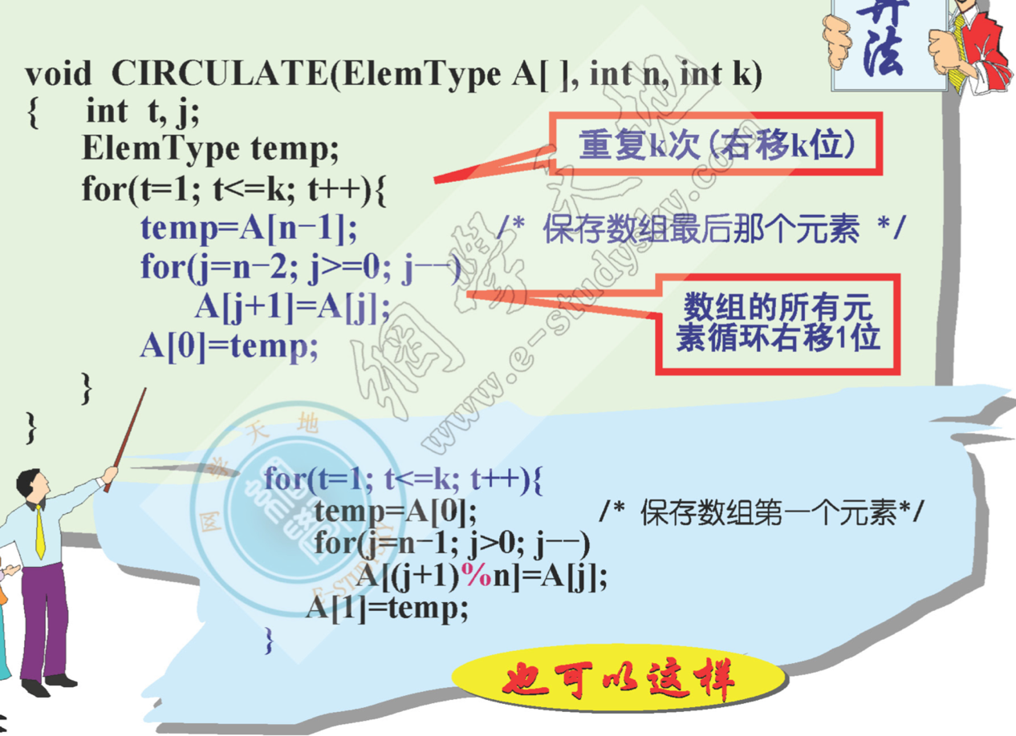

进阶

设计一算法，将数组所有元素缓缓右移k个位置，要求算法时间复杂度o(n)，辅助空间个数不超过1

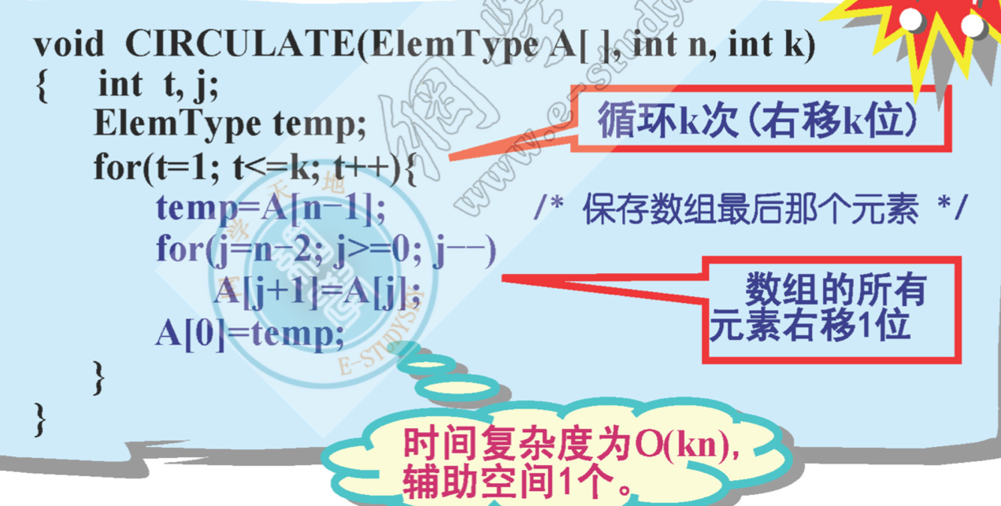

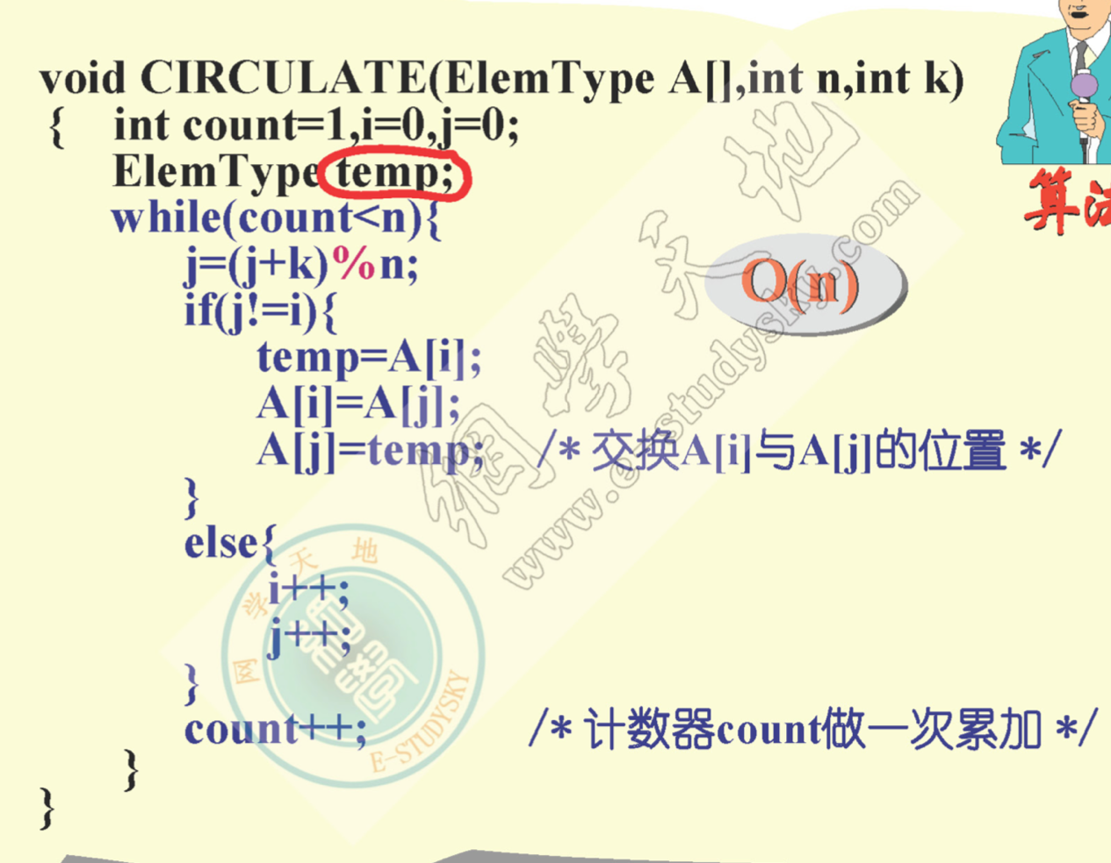

### 4.7.2八进制

已知一个无符号是十进制整数num，写一算法，依次输出其对应的八进制数的各位数字

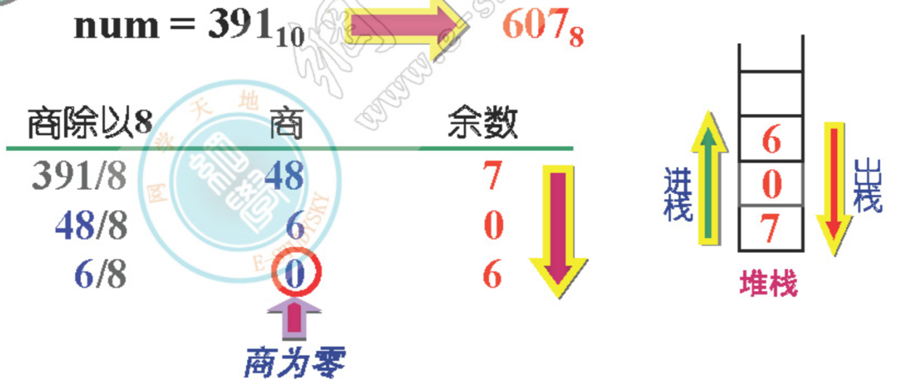

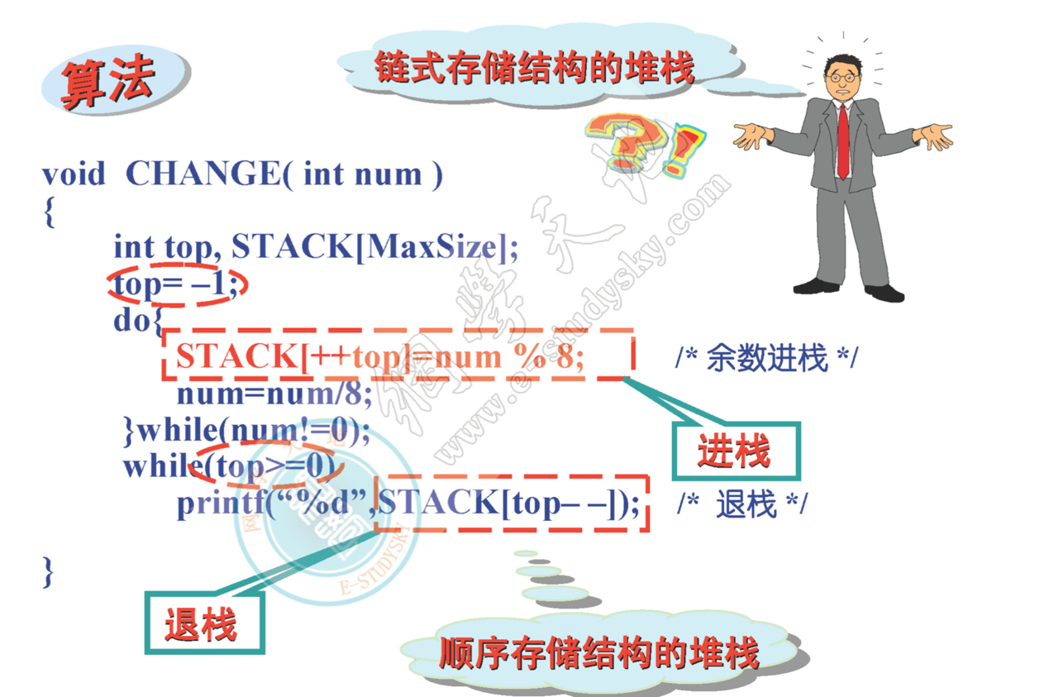

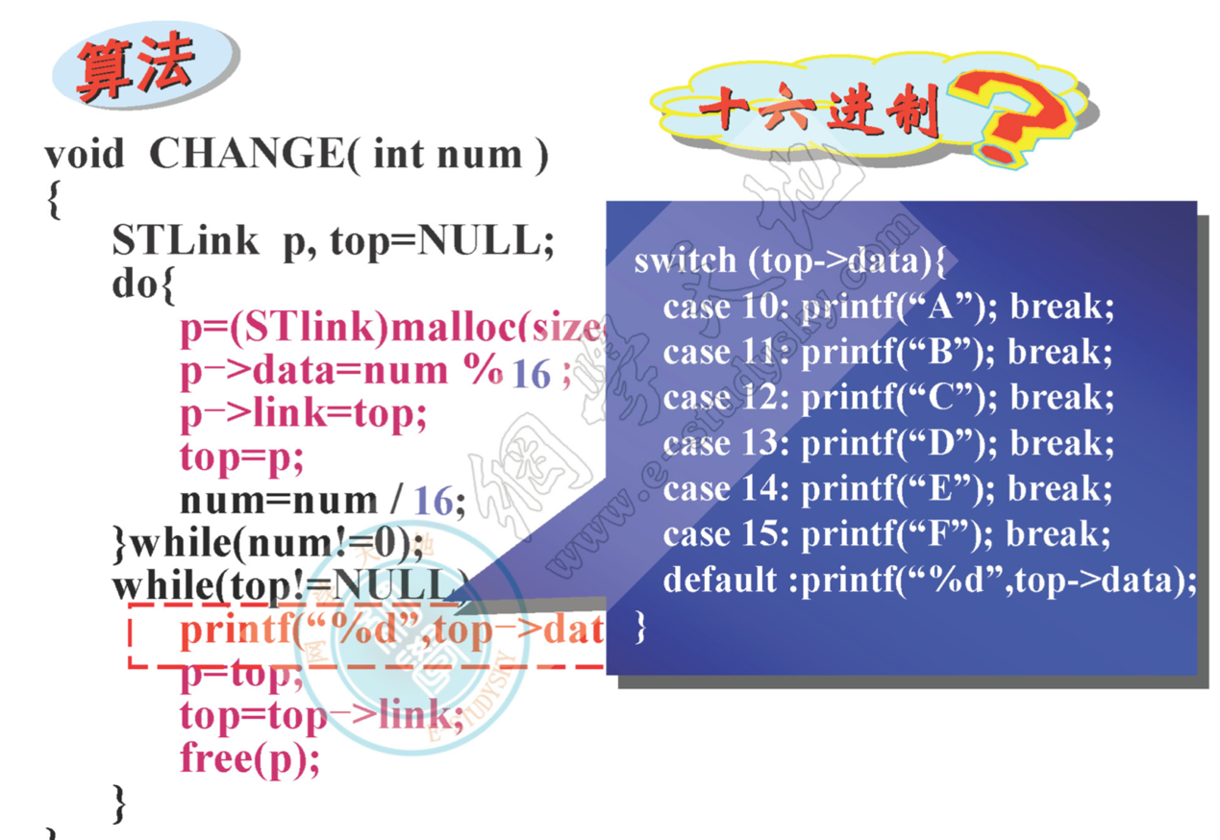

### 4.7.3算数表达式的变换

中缀形式算术表达式转成后缀形式表达式

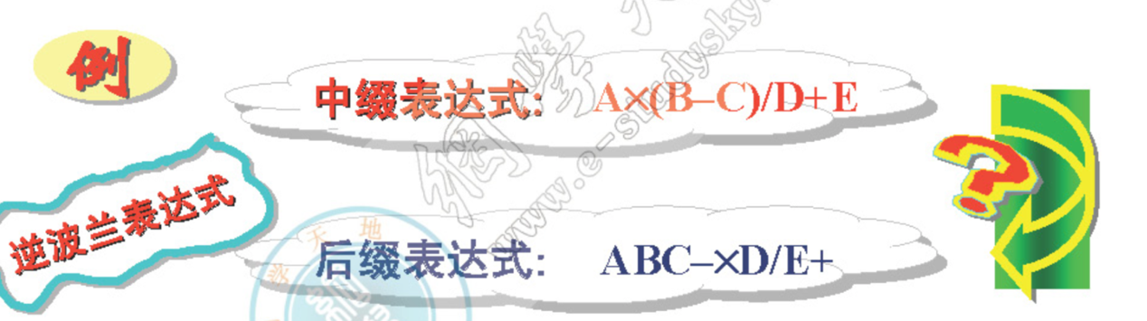

特点：

运算符在运算数后面

后缀表达式中无括号

